**5月16日讲座介绍：**

**全球化视野下的社会工作与研究**

北卡罗来纳大学教堂山分校（UNC）社会工作学院

**1. Mimi Chapman 博士：“Family and Youth Migration Experiences: Global Perspectives from the U.S. And China”家庭和青少年的迁移：从全球化的角度审视美国与中国的经验**

Chapman 教授在美国长期从事移民以及对移民的社会工作干预研究，主要对拉丁美洲族裔迁徙美国如何在美国调适环境做实证研究。最近几年将她将这些研究与中国农民工调适城市的课题结合，在上海做了这方面的定性分析。本报告结合中美两国的资料，从全球化的视野讨论移民问题、青少年及家庭在环境转换中遇到的挑战、以及社会工作的干预策略等。

**2. Gina Chowa 博士：“Asset Development as a Strategy for Addressing Development in Africa: Lessons from Intervention Research” 资产开发作为解决非洲发展问题的一项战略：干预研究的启示。**

Chowa 教授是华盛顿圣路易斯大学著名的“资产建设”专家Michael Sherraden 教授的学生。资产建设和开发是美国最新的扶贫理念。在福特基金会，万事达卡基金会等机构赞助下，最近几年她用资产建设的理论，在非洲若干个国家做了社会工作的干预研究。本报告讨论在贫困地区如何使用“资产建设”的理念扶贫，以及非洲的经验和启示。

**3. 郭申阳博士：“Shaping Social Work Science: What Should Quantitative Researchers Do?”发展社会工作科学：定量研究者应当做些什么？**

郭申阳教授是美国社会工作研究领域知名的定量研究学者。在本报告中，他介绍最近在美国社会工作界兴起的开发社会工作科学的运动，讨论科学研究的方法，提出定量研究者的三项重要任务：依循实证研究的传统用经验资料检验理论，借用统计学、计量经济学、计量心理学的成果研究社会工作课题，定量方法必须有助于解决最紧迫的社会工作和研究的问题。

北卡访问团成员介绍

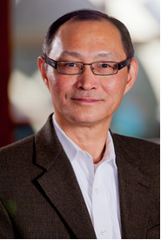

郭申阳 复旦大学经济学学士和硕士，南开大学第一期社会学专业班毕业，美国密执安大学社会学博士，现任美国北卡洛莱那大学教会山分校Wallace Kuralt Sr. 杰出教授。教授硕博士生统计和定量研究方法课程，在动态研究，多层次研究，结构方程模型，事件史研究，倾向值匹配，内核匹配，项目评估等方法及其运用等领域发表论文70余篇。著作或合著《倾向值分析》，《生存分析》，及《结构方程模型》。多次应邀在美国国立健康研究所暑期班，儿童署，全美社会工作研究年会做统计分析讲座。曾担任北卡大学奥顿研究所应用统计工作组主席。研究课题包括儿童福利，贫困人群，福利政策及改革，老年人群抚养，等。担任*社会服务纵览* 编辑委员会委员，经常为多种杂志评审文章，经常受邀对文稿有争议的复杂统计方法发表意见。



Mimi V. Chapman博士，副教授。毕业于美国北卡罗来纳大学教堂山分校并获得社会工作博士学位（1997），后任教于哥伦比亚大学社会工作学院，2001开始至今在北卡罗来纳大学教堂山分校社会工作学院先后任职为助理教授、副教授。Chapman博士的研究兴趣为：社会工作实务、精神健康、儿童虐待和忽视、儿童与青少年的健康与精神健康问题，以及移民和文化适应研究。她的研究涉及在北卡罗来纳州的首个拉丁裔移民聚集地的塞勒市（Siler City），应对新拉丁裔移民精神健康需求。在过去的五年中，Chapman博士已经通过学校系统将以学校为本的精神健康服务提供给这些有需要的人群。她还致力于干预项目的设计、执行和评估研究。目前Chapman博士的研究团队正在研发一种可视化的干预（visual intervention），通过学校老师帮助他们更好地为这些拉丁裔孩子提供服务。最近Chapman博士获得了美国国家卫生研究院（NIH）资金支持，为改善健康照顾者与他们的新移民病人的关系。此外，Chapman博士还在上海开展跟农民工家庭相关的合作研究。

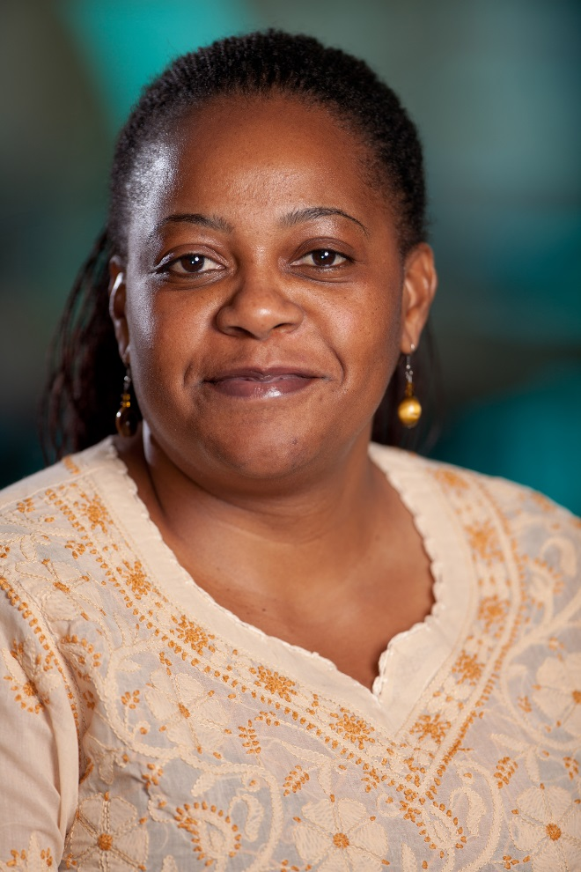

Gina Chowa博士，美国北卡罗来纳大学教堂山分校社会工作学院助理教授，兼任华盛顿大学圣路易斯分校助理教授。她毕业于华盛顿大学圣路易斯分校并获得社会工作硕士（2002）和博士学位（2008）。Chowa 博士的研究兴趣为国际社会发展，特别关注在非洲等发展中国家开展资产建设干预研究项目，具体关注点在探索以资产为本的干预项目对HIV/AIDS、社会保护、财务能力、家庭收入以及社会福祉等方面的影响。 目前她正在负责的研究项目有：研究赞比亚艾滋病病毒携带者的资产拥有和药物依从对个人未来走向和规划的影响，和以资产建设为本的南非无业青少年就业扶贫计划。Chowa 博士还是青年储蓄项目的负责人之一，该项目探索在加纳，肯尼亚，哥伦比亚和尼泊尔四国开展青年储蓄干预对青年的发展性结果的影响。她还曾是乌干达的非洲资产项目的负责人，并曾在博茨瓦纳从事多年的社会发展实践工作。Chowa 博士已经发表了近30篇学术论文，获得福特基金会，万事达卡基金会等超过100万美元的项目资金。